**Спецификация требований к ПО**

### **Введение**

### **Цель**

ИС предназначена для использования в агентствах недвижимости для введения базы данных купле/продажи, сдачи в аренду объектов недвижимости и предоставления дополнительных услуг.

### **Область применения**

### **ИС будет использоваться в любом агентстве недвижимости.**

### **Термины и сокращения**

* **ИС –** Информационная система;
* **ПО –** Программное обеспечение;

### **Ссылки**

* Metanit.com/Sharp/wpf – Руководство по WPF

### **Обзор продукта**

Данный продукт позволит облегчить работу риелтора в процессе купле/продажи, сдачи в аренду объектов недвижимости и предоставления дополнительных услуг. Система разрабатывается с целью увеличить скорость обслуживания клиентов и общее качество обслуживания. При использовании системы уменьшится вероятность потери информации.

**Функции приложения**:

* просмотр данных о недвижимости и клиентах;
* ввод новых данных о недвижимости и клиентах;
* редактирование данных о недвижимости и клиентах;
* удаление данных о недвижимости и клиентах;
* поиск данных о недвижимости и клиентах;
* Печать штрих-кода по услуге.

### **Общее описание**

### **Перспективы продукта**

Описываемый продукт может быть использован в любом агентстве недвижимости.

### **Обзор Use-case модели**

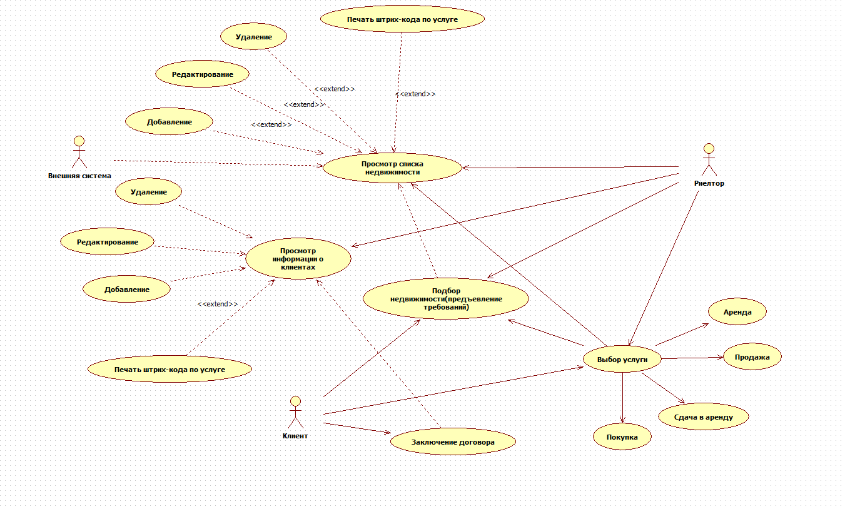

### **Концепция страницы “Авторизация”**

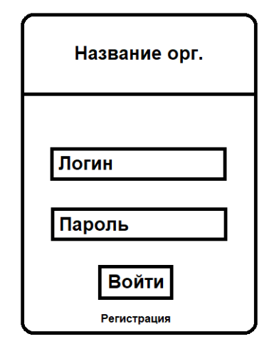

### **Концепция страницы “Регистрация”**

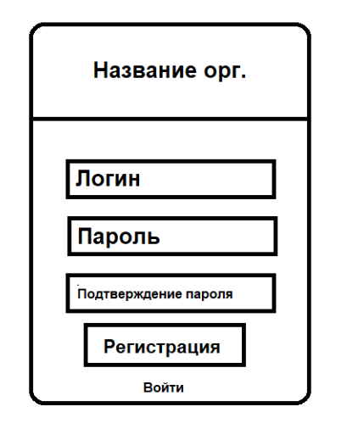

### **Концепция страницы “Информация о вошедшем пользователе”**

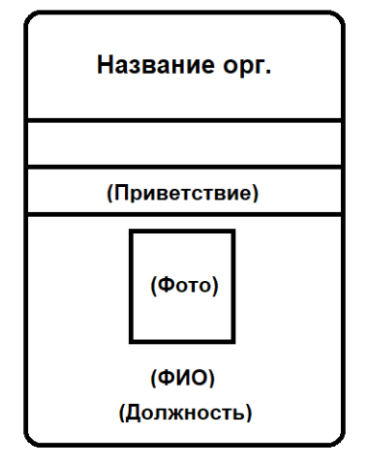

### **Концепция страницы “Главное меню”**

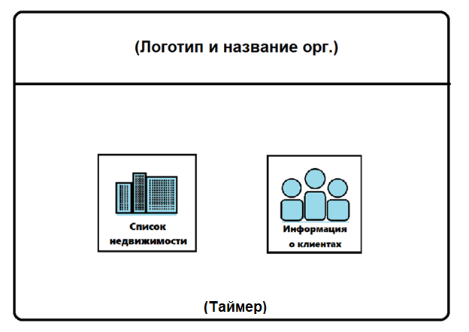

### **Концепция страницы “информация о недвижимости”**

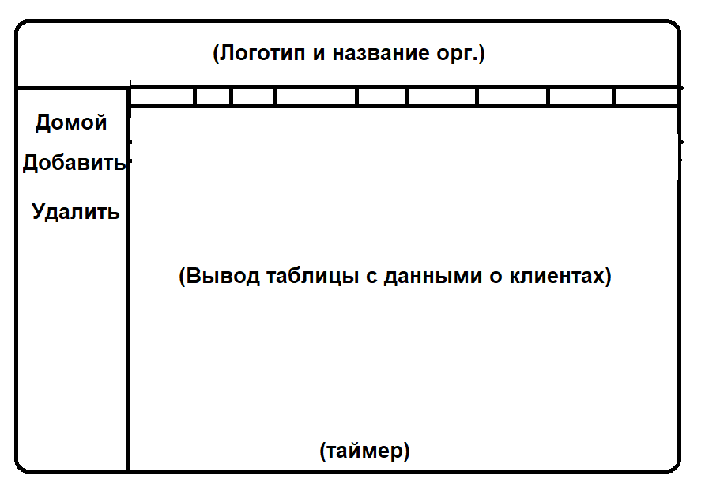

### **Концепция страницы “информация о клиентах”**

